**Chrome浏览器调用下载工具下载方式**

1. 在第三方浏览器中调用下载工具
2. 以第三方浏览器Cent Browser（百分浏览器）的下载确认框为例

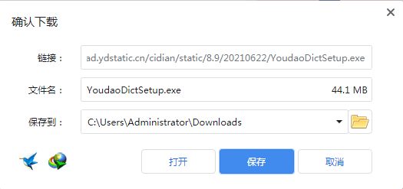

1. 调用IDM下载工具

直接点击确认框左下角的IDM图标即可，就会弹出IDM下载工具，并开始下载

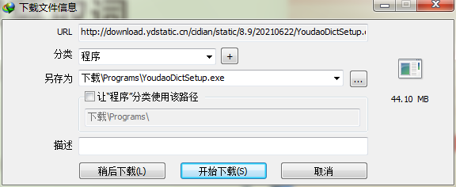

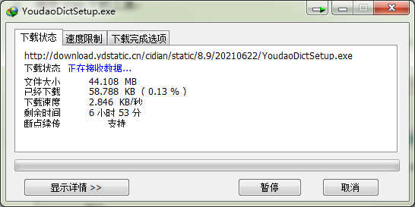

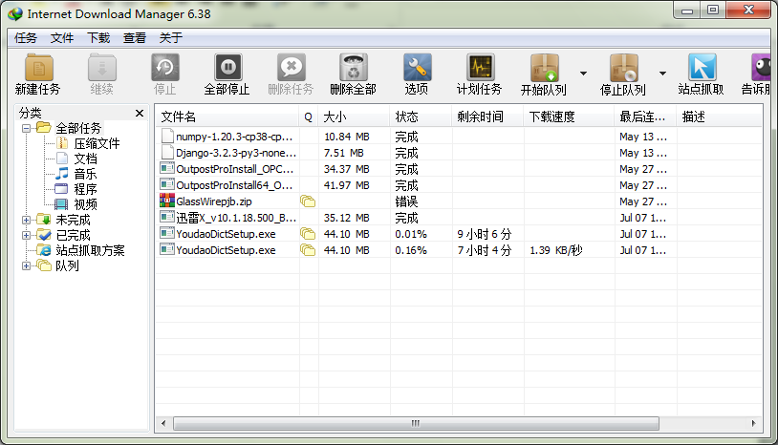

1. 调用迅雷下载工具

直接点击确认框左下角的迅雷图标即可，就会弹出迅雷下载工具，并开始下载

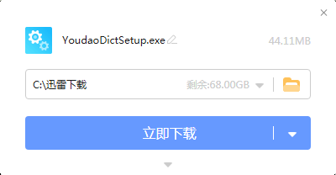

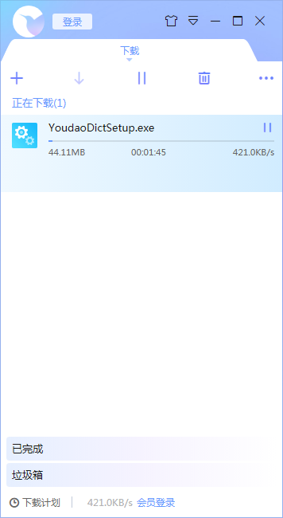

1. 调用浏览器自带下载

直接点击确认框中的”保存”按钮即可，就会调用浏览器自带下载工具，并开始下载



1. 在Chrome浏览器中调用下载工具
2. 在Chrome浏览器中安装IDM，迅雷的下载扩展

扩展名：IDM Integration Module

安装地址：<https://chrome.google.com/webstore/detail/ngpampappnmepgilojfohadhhmbhlaek>

扩展名：迅雷下载支持

安装地址：<https://chrome.google.com/webstore/detail/%E8%BF%85%E9%9B%B7%E4%B8%8B%E8%BD%BD%E6%94%AF%E6%8C%81/ncennffkjdiamlpmcbajkmaiiiddgioo>

安装完成后，在浏览器右上角的扩展会有显示



1. 设置IDM为Chrome浏览器默认下载工具

禁用扩展：迅雷下载支持

启用扩展：IDM Integration Module

IDM选项中，在”接管所有浏览器”的设置中勾选”Google Chrome”并确定

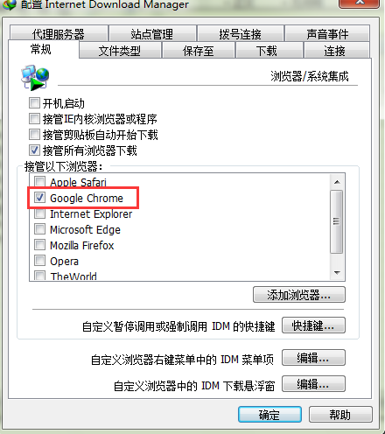

点击下载链接，就会启动IDM工具，并开始下载文件

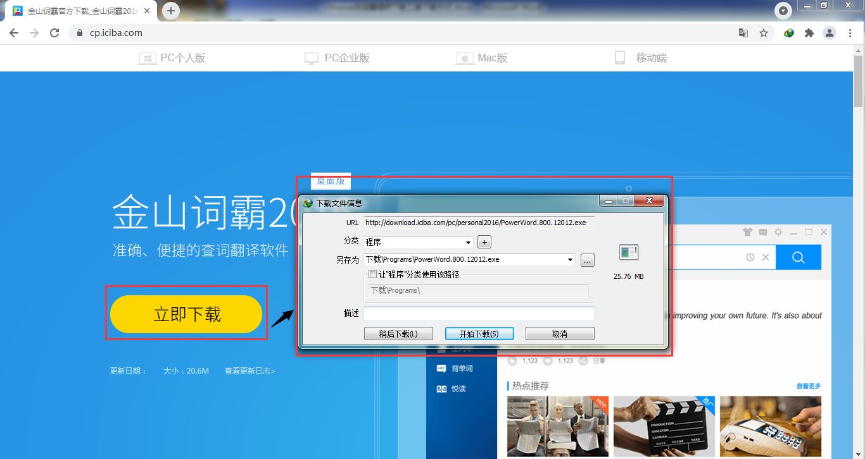

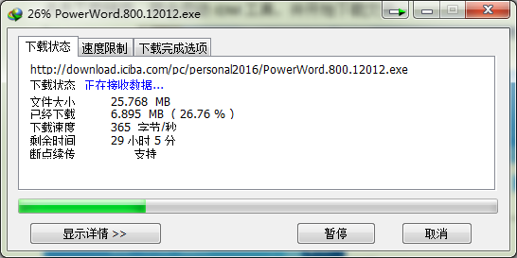

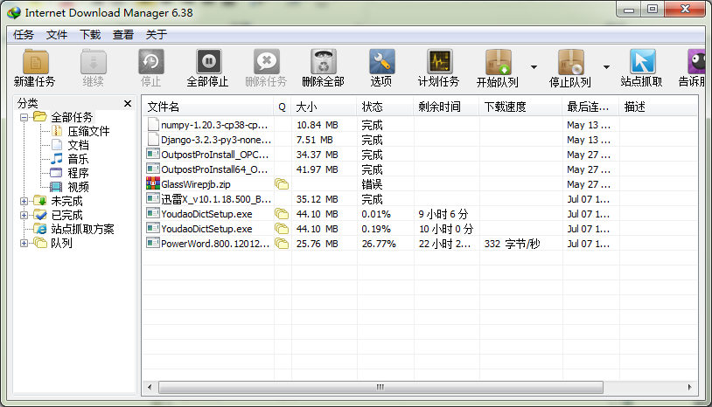

1. 设置迅雷为Chrome浏览器默认下载工具

禁用扩展：IDM Integration Module

启用扩展：迅雷下载支持

IDM选项中，在”接管所有浏览器”的设置中去选”Google Chrome”并确定

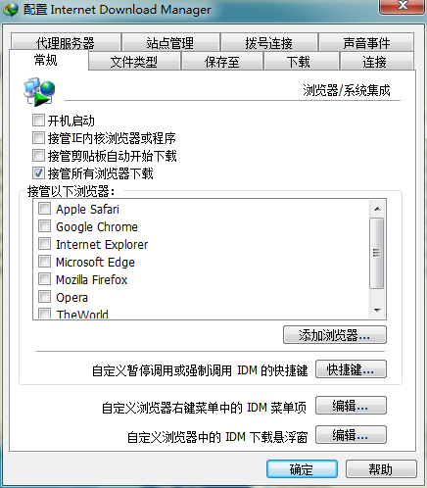

迅雷下载支持的扩展中，默认勾选了”使用迅雷接管浏览器下载”

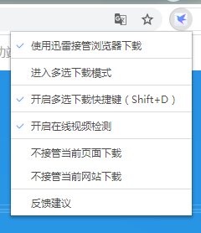

点击下载链接，就会启动迅雷下载工具，并开始下载文件

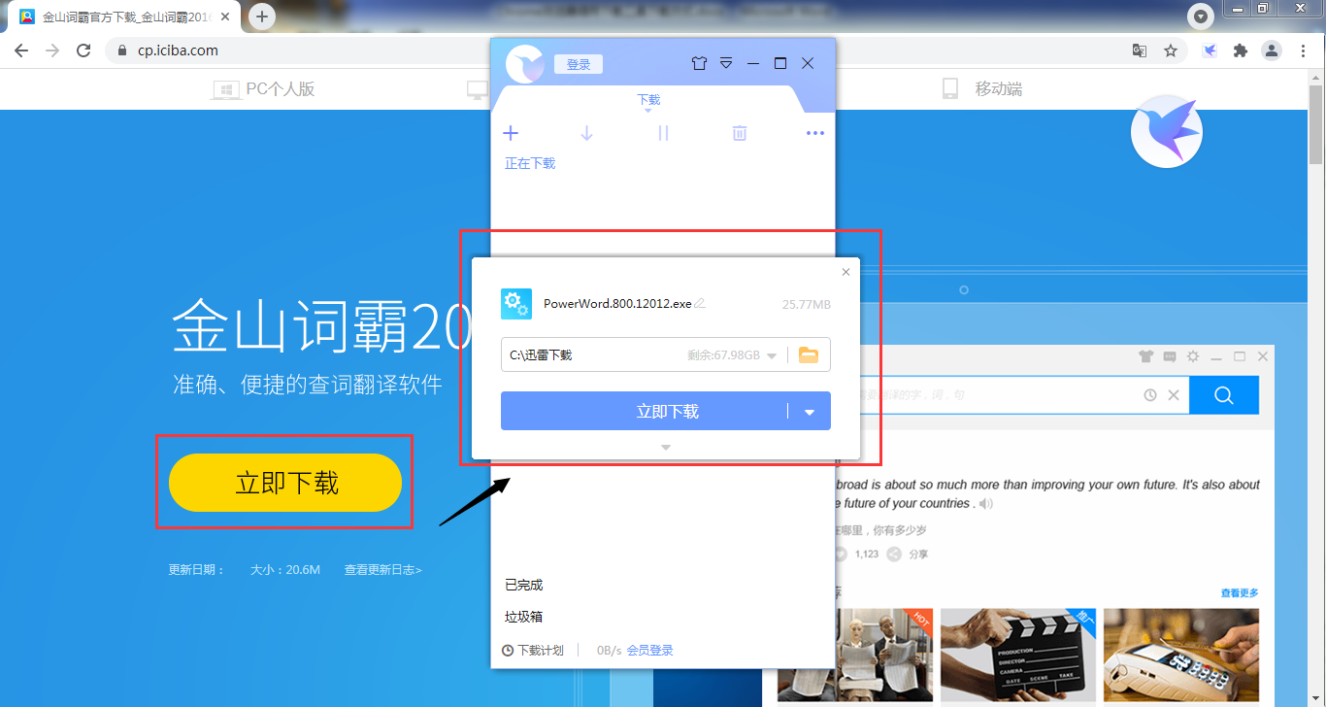

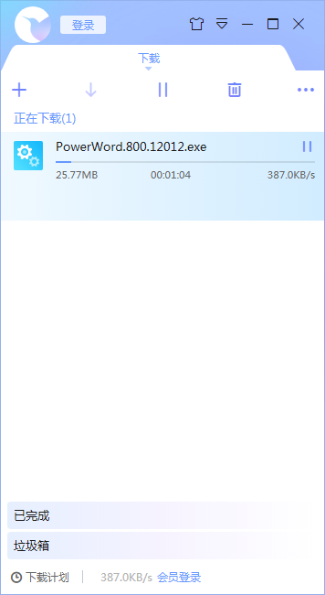

1. 手动调用IDM下载工具

同时启用扩展：IDM Integration Module，迅雷下载支持

IDM选项中，在”接管所有浏览器”的设置中去选”Google Chrome”并确定



在页面下载链接右键点击”使用IDM下载” ，并开始下载文件

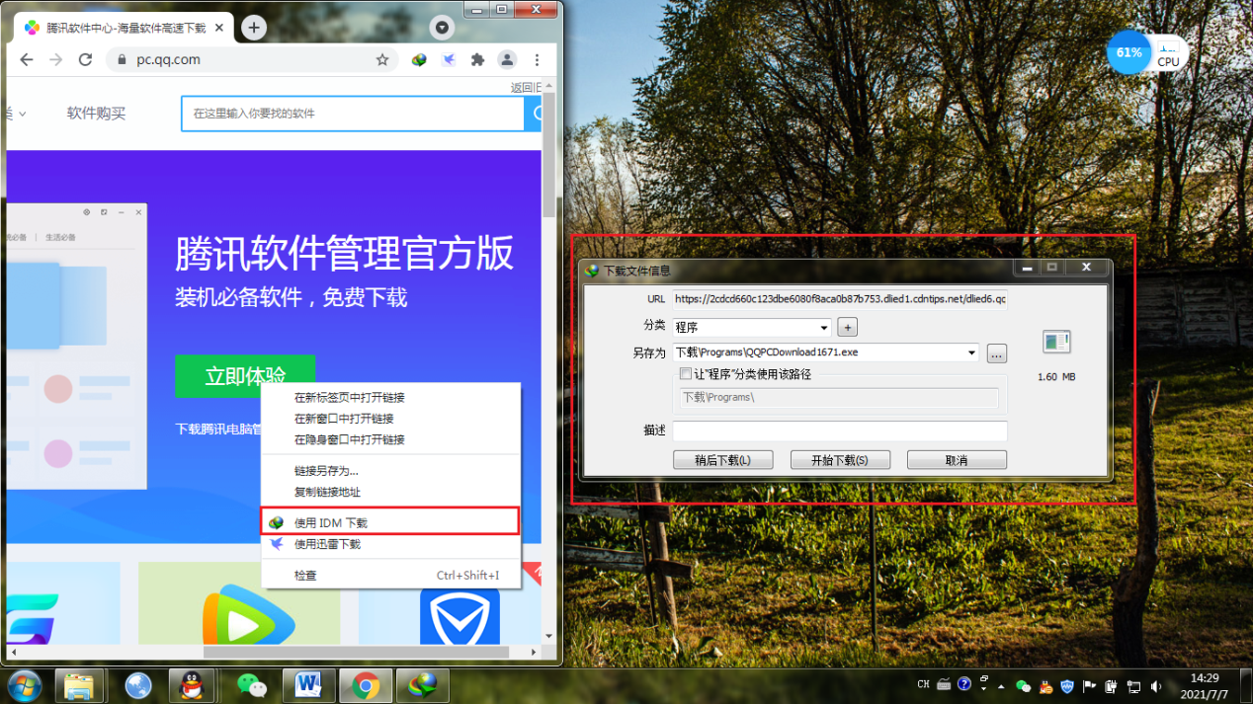

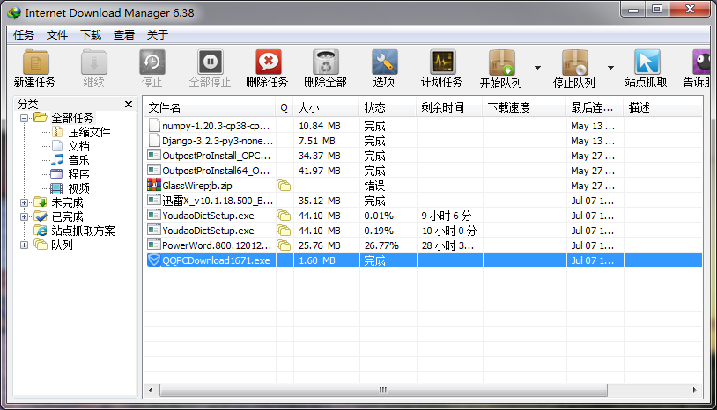

1. 手动调用迅雷下载工具

同时启用扩展：IDM Integration Module，迅雷下载支持

在页面下载链接右键点击”使用迅雷下载” ，并开始下载文件

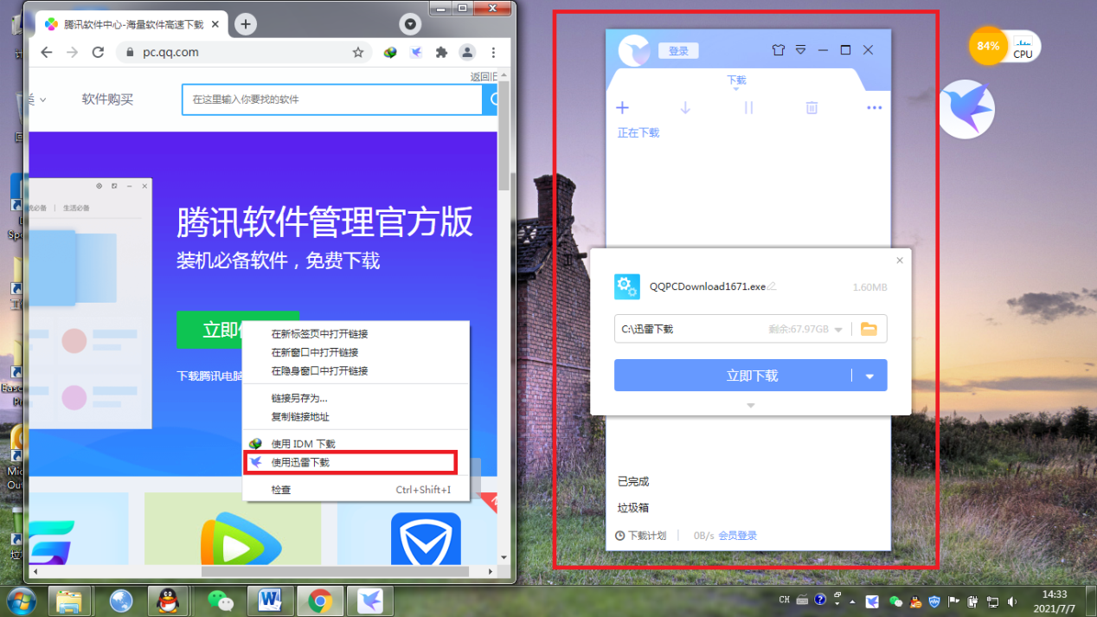

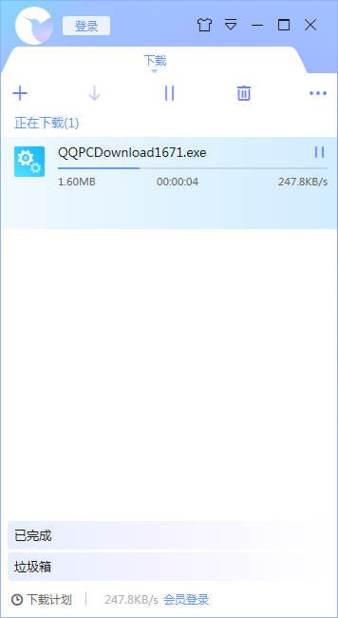

**注意事项**：

1. 在使用上述方法4,5下载文件的时候，如若直接左键下载链接，则默认以迅雷为下载工具。

2. 如若在IDM下载工具中，选项设置在”接管所有浏览器”的设置中勾选”Google Chrome”，那么再次直接左键下载链接后，则会触发两个下载工具的下载提示框。

3. 这样操作的话，从交互体验上不是很好，且调用了多个下载工具后，还会对电脑造成一定的卡顿，而下面介绍的下载方式更为稳妥。

1. 设置Chrome自带下载器为Chrome浏览器默认下载工具 （**推荐**）

同时启用扩展：迅雷下载支持，IDM Integration Module

迅雷下载支持的扩展中，去选”使用迅雷接管浏览器下载”

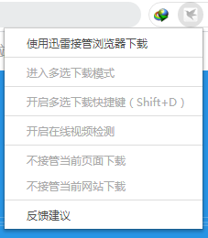

IDM选项中，在”接管所有浏览器”的设置中去选”Google Chrome”并确定



左键点击下载链接，则默认调用Chrome自带下载器进行文件下载

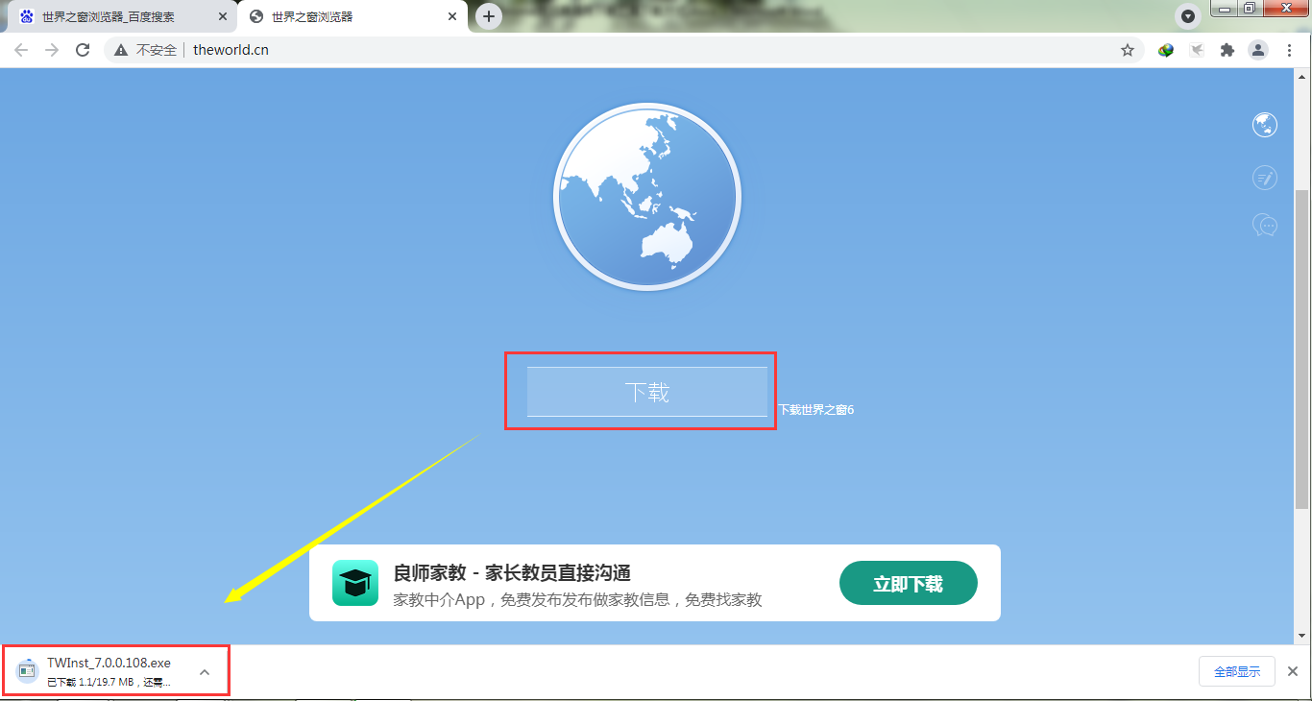

如若需要调用IDM下载工具，则可以参考方法4 （适合中小容量文件下载）

如若需要调用迅雷下载工具，需要在迅雷下载支持的扩展中，勾选”使用迅雷接管浏览器下载”



随后参考方法5进行下载（适合大容量文件下载），一旦使用迅雷下载完文件后，**记得在迅雷下载支持的扩展去选” 使用迅雷接管浏览器下载”，很重要！**

1. 总结

总的来说，Chrome原版浏览器在下载调用功能上，远不如第三方浏览器制作的下载框那么方便。如若需要在Chrome原版浏览器调用下载工具，需要通过安装插件来实现，具体方法可以参考上述方法6。